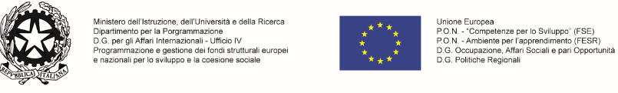


ISTITUTO COMPRENSIVO STATALE “B. COZZOLINO - L.D’AVINO”
SCUOLA DELL’INFANZIA PRIMARIA E SECONDARIA PRIMO GRADO

Via Ferrovia,1 – 80040 – San Gennaro Vesuviano (NA) – Tel/Fax 081.865 62 40
Codice meccanografico NAIC8GK00V – e-mail: naic8GK00V@istruzione.it

Al personale docente tutto

Oggetto: “Piano per la formazione dei docenti Ex Legge 107/2015”
per l’anno scolastico 2017/2018 - Rete di Scopo P.O.M.P.E.I Ambito territoriale Campania 021

Si informa il personale in indirizzo che sono aperte le iscrizioni ai corsi di formazione che si terranno presso il 1^ Circolo Didattico “ Luigi Leone” di Pompei (NA).
Le iscrizioni potranno essere effettuate sulla piattaforma Sofia entro il 17/09/2018.

San Gennaro Vesuviano, 11 settembre 2018

Il Dirigente Scolastico
Dott.ssa Stefania Leo
(Firma autografa omessa ai sensi
dell’art.3 D.Lgs. n. 39/93)

